[广州医科大学的文章被撤回，主要原因是文章数据有缺陷](https://mp.weixin.qq.com/s?__biz=MzIwNzc3MzU3NQ==&mid=2247484301&idx=2&sn=d8cdee378b9a51c4096c59d9d1b93a4c&chksm=96fdddc2e359e11db2351c4971845a5e38d5df4745bb80cd2ac83277b1c122c614fd092c8ba2&scene=126&sessionid=1742404069)

[诚信探索](javascript:void(0);)2025-03-19 10:23:20上海

腰椎退行性疾病，如腰椎间盘突出症，会引起明显的疼痛和神经功能缺损。后路腰椎椎间融合术 （PLIF） 等传统手术存在缺点，包括广泛的组织损伤。我们试图评估单侧双侧双门内窥镜检查 （UBE） 与 PLIF 相比的疗效，重点关注临床结局和并发症发生率。

2024 年 12 月 14 日，广州医科大学的Liao Zi-Kun 等人在***Medical science monitor***杂志在线发表题为**“Comparative Efficacy of Unilateral Biportal Endoscopy vs Traditional Surgery in Lumbar Degenerative Disorders”**的研究论文**，该研究结果表明，UBE 可能是一种可行的微创选择，可促进更好的恢复和更少的并发症。**

但是，在2025 年 3 月 14 日，该文章被撤回，**主要原因是文章数据有缺陷。**

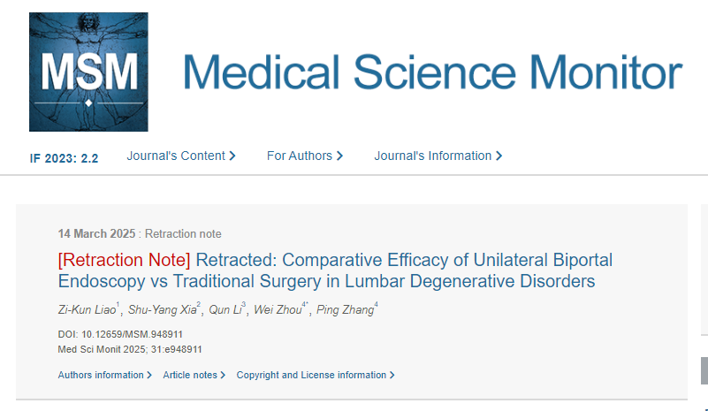

由于数据有缺陷，本稿件已应作者要求撤稿。

**参考消息：**

https://medscimonit.com/abstract/index/idArt/948911